VEJLEDNING TIL KOMMUNIKATION AF PROJEKTET
Jeres projekt er støttet med midler fra Tietgenfonden, som har et almennyttigt formål. Det betyder, at de støttede projekter skal være nyttige for samfundet som helhed og tilgængelige for mange. Til det formål er jeres kommunikationsindsats afgørende!
For måske frembringer projektet ny læring, som andre kan have nytte af. Måske kan andre have glæde af at kende til og deltage i projektet. Eller måske kan projektet inspirere andre til at lave noget lignende.
Derfor skal jeres organisation som projektejer udarbejde og gennemføre en plan for kommunikationen af projektet, herunder ekstern offentliggørelse af projektet og fondens støtte til det. Send udkast til fondens godkendelse i god tid – dvs. gerne fem arbejdsdage - inden ekstern offentliggørelse.
Til inspiration og forventningsafstemning har vi lavet en tjekliste for kommunikationsindsatsen. Den består af hhv.: Strategi, planlægning og kreditering.
TJEKLISTEN
1. Kommunikationsstrategien
Formål: Hvilke mål skal kommunikationen understøtte?
Målgrupper: Hvem vil I nå og hvorfor? Hvad motiverer målgrupperne?
Interessenter: Hvem vil hvad med projektet? Og hvordan vil I involvere eller håndtere jeres interessenter?

Fortælling/budskab: Hvad er den ”store fortælling” om projektet, og hvad er projektets to-tre vigtigste budskaber til målgrupperne?

Visuel identitet: Hvordan ser projektet ud? (Foto, design, evt. logo mv.) Husk at få samtykkeerklæring fra personer, der fremgår på fotos (Se fondens samtykkeerklæring).
Talsmand: Hvem udtaler sig til medier om projektet eller bestemte dele af det?
Risikohåndtering: Hvilke potentielle risici er der i projektet og kommunikationen af det, og hvordan håndteres de internt og eksternt?
Succeskriterier: Hvilke mål har I for kommunikationsindsatsen, og hvordan måler vi løbende på, om vi er på rette vej?

2. Kommunikationsplanen
Kommunikationsplanen løber fra den interne lancering af projektet til afslutningen af projektet. I tiden mellem start og slut vil der for nogle projekter være milepæle, som skal behandles særskilt i planen.
Hvilke(n) målgruppe(r) henvender de konkrete kommunikationsaktiviteter sig til, og hvad vil du opnå (mål)?
Hvilke konkrete kanaler vil du benytte i kommunikationen?
- Egne kanaler (fx egen hjemmeside, egne tryksager, nyhedsbreve, sociale medier, arrangementer, osv.)
- Andres kanaler – fortjent omtale (fx pressemeddelelser, presseindsalg, blog-aftaler osv.)
- Andres kanaler – købt omtale (fx annoncering, viral markedsføring og anden ikke-redaktionel synlighed)
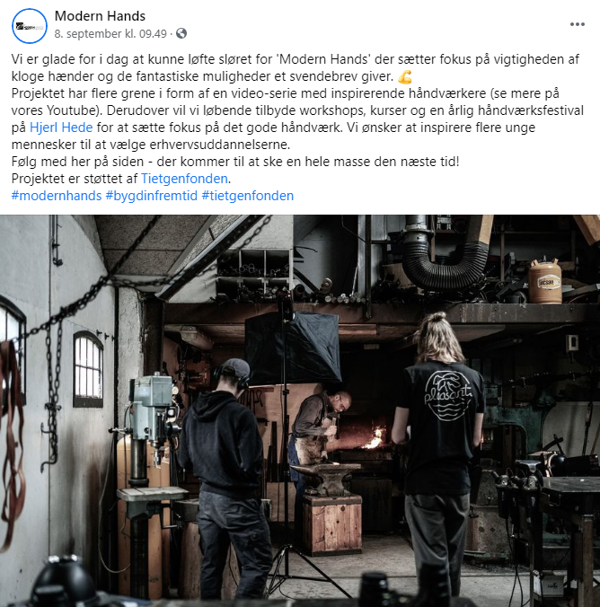
Hvilke virkemidler vil du benytte i kommunikationen? Eksempler:
- Massemedier – lokale/landsdækkende – trykte/elektroniske
- Egen hjemmeside eller andres hjemmesider
- Sociale medier, fx Facebook, Twitter, Instagram m.fl.
- Film, fotoserier og lign.
- Udstillinger, Folkemødet, gå-hjem-møder mv.
- Nudging, events og anden oplevelseskommunikation
- Ambassadører og anden netværkskommunikation
- Hvidbog, rapporter og anden faktabaseret formidling.
Mange virkemidler kan indeholde en tale eller anden personlig præsentation, f.eks. i en video. Derfor har vi samlet introduktion til samt tips og tricks til den gode tale.

Deling af læring og viden
Hvilken læring og viden forventer vi at producere/indsamle i løbet af projektets levetid? Hvem er det relevant for? Og hvilke kanaler vil vi benytte for at sætte det bedst i ’omløb’? Fra projekterfaringer over håndbøger til større evalueringer og rapporter.
Overvej om det er relevant med deling via Tietgenfondens digitale platforme.
3. Kreditering af Tietgen-fonden i kommunikationen
Hvordan sikres Tietgenfondens visuelle og tekstuelle synlighed/kreditering i kommunikationen; herunder i evt. tredjeparts kommunikation? Hvordan sikres den permanent – fx i form af skiltning?
Ved udarbejdelse af materialer (fx plakater, brochurer, annoncer, videoer m.m.) skal du kreditere fonden ved at indsætte fondens logo. Find det her: tietgenfonden.dk/logo-kreditering.
På sociale medier må du gerne tagge @tietgenfonden i relevante opslag.
Før ekstern offentliggørelse af fondens uddeling til projektet skal du sende os pressemeddelelse/tekst til godkendelse. I pressemeddelelser bruges fondens navn, ikke logo. Når du omtaler fonden, vær opmærksom på:
- Fonden støtter projekter – den sponsorerer ikke
- Fonden er bidragsyder – ikke sponsor
- Fonden uddeler – den donerer ikke
- Fondens stavemåde er Tietgenfonden
Ved interviews om projektet bedes oplyst, at projektet er støttet af Tietgenfonden.
For at sikre at fonden krediteres på den rigtige måde, beder vi dig indledningsvist om sende materiale med fondens logo eller navn til godkendelse i fonden.

Tidsplanen
Eksempel på et tidsforløb for en delkampagne. Husk at budgettere.
Tid | Mål og indhold | Målgruppe | Kommunikationskanaler
Januar 2021 | Ekstern offentliggørelse af projektet.  Formål: at informere om projektet og skabe interesse om det hos interne og eksterne interessenter. | Alle borgere - lokalt som nationalt - samt potentielle samarbejdspartnere. | - Pressemeddelelse til lokale og landsdækkende medier samt relevante magasiner  - Nyhed på hjemmeside og opslag på facebookside  - Brug af medarbejderambassadører på sociale medier mm.
Februar 2021 og løbende gennem hele projektet | Information om projektet ved projektstart samt løbende status om projektets aktiviteter og resultater.  Formål: at informere om projektet og løbende skabe samt øge interessen om det. | - Politikere  - Samarbejdspartnere  - Målgrupper/brugere  - Lokale aktører | - Et faktaark om projektet produceres og distribueres til relevante interessenter  - Et nyhedsbrev eller et mindre nyheds-filmklip udsendes hver måned, så alle med interesse kan følge med i projektet.
Indhold og videndeling på fondens platforme
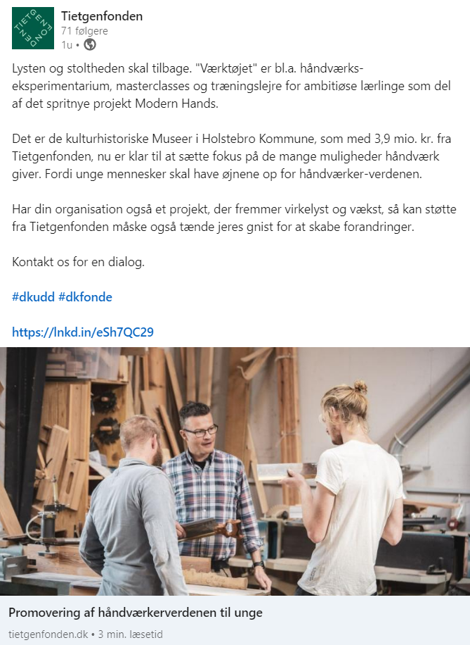
- Vi omtaler løbende støttede projekter på fondens hjemmeside og sociale medier. Send os gerne billeder og videoer fra jeres projekt, så vi kan dele fortællingen.
Du skal sikre dig, at GDPR-lovgivningen overholdes: bl.a. ved, at rettighedshavere og medvirkende har accepteret, at fonden må bruge materialet.
- Vi deler løbende viden og læring fra støttede projekter på fondens hjemmeside, i vores nyhedsbrev samt på sociale medier.
Send os gerne materialer som fx håndbøger, undervisningsmateriale, gode råd, aktivitetstilbud, evalueringer, rapporter mm., som vi kan bidrage til at dele til relevante målgrupper.

Kontaktperson om kreditering og kommunikation
Kommunikationschef Tine Wickers tw@tietgenfonden.dk / T 4070 3784.
____________________________________________________
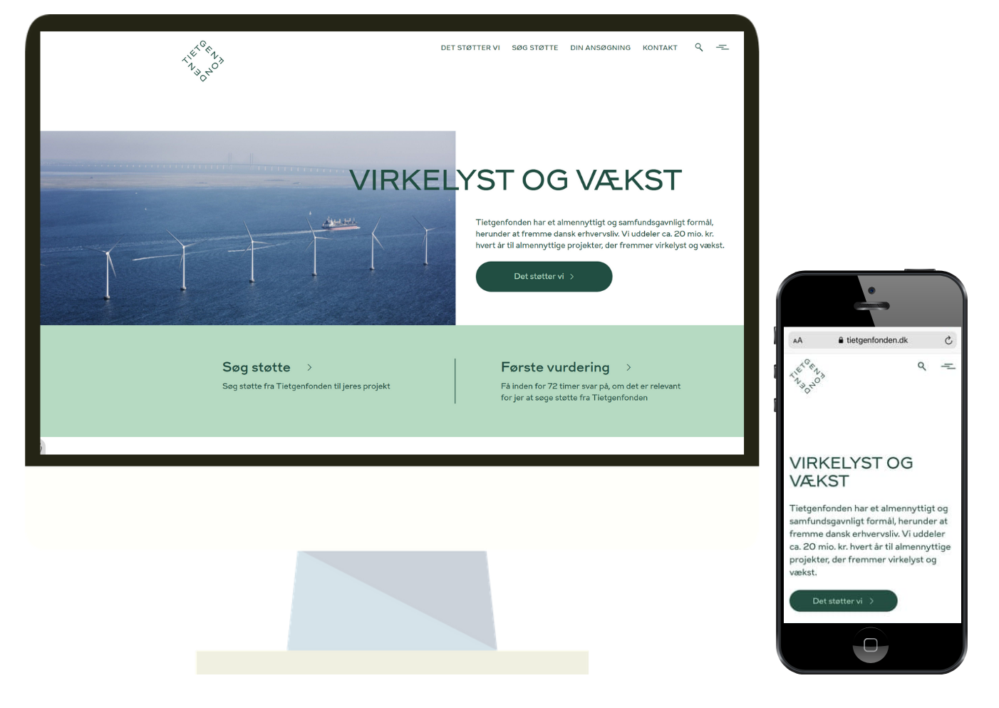
Følg Tietgenfonden på web og sociale medier
Web: tietgenfonden.dk
Facebook @Tietgenfonden
Twitter @Tietgenfonden
LinkedIn @Tietgenfonden

